מבוא להנדסת חשמל 1 – לפלס – 5 (בית)

מתוך: מבוא להנדסת חשמל 1 – סדר שני – 3 (בית)
יש לפתור:

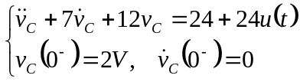

פתרון
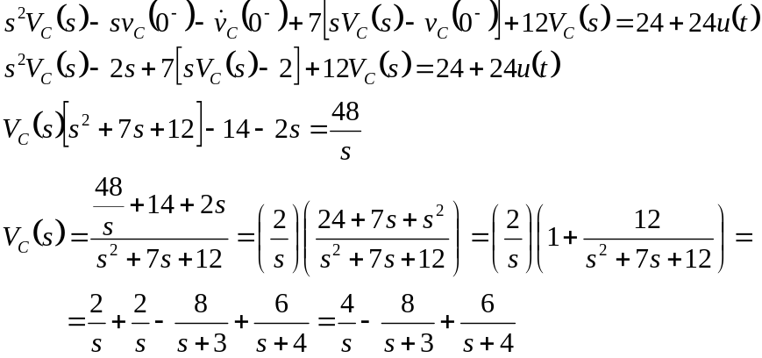
ולכן:
